Федеральное государственное образовательное бюджетное   
учреждение высшего образования

**«Финансовый университет при Правительстве Российской Федерации»**

**(Финансовый университет)**

Колледж информатики и программирования

**ОТЧЕТ ПО САМОСТОЯТЕЛЬНОМУ ЗАНЯТИЮ**

Самостоятельная работа №1

|  |  |  |
| --- | --- | --- |
| **Дисциплина/профессиональный модуль:** | | МДК.01.02 Базы данных |
|  | | |
| *(индекс и наименование дисциплины/профессионального модуля)* | | |
| **Специальность:** | 10.02.05 Обеспечение информационной безопасности | |
| автоматизированных систем | | |
| *(индекс и наименование специальности)* | | |

|  |  |
| --- | --- |
| **Форма обучения** | Очная |

|  |  |  |  |  |
| --- | --- | --- | --- | --- |
| **Студент группы** |  |  |  | Носова А.В. Поленов М.А. |
|  |  | *(подпись)* |  | *(И.О. Фамилия)* |
| **Преподаватель** |  |  |  | Сидлеров С.Д. |
|  |  | *(подпись)* |  | *(И.О. Фамилия)* |

Москва 2024

*Теоретическая часть*

*(Вариант №1)*

1.

Базы данных предназначены для хранения и обработки информации.

2.

Это программа, которая используется для создания, обработки и хранения данных в БД Они предназначены для взаимодействия с базами данных: получения, добавления, изменения и удаления информации в них, управления доступом и так далее.

3.

Первичный ключ — это специальный столбец таблицы реляционной базы данных (или комбинация столбцов), предназначенный для уникальной идентификации каждой записи таблицы.

4.

Первичный ключ - это ключ, который помогает однозначно идентифицировать кортеж базы данных.

Внешний ключ - это ключ, который используется для идентификации связи между таблицами через первичный ключ одной таблицы, который является первичным ключом, одна таблица действует как внешний ключ к другой таблице.

5.

Каждый из этих запросов нужен для выполнения определенного действия, а именно:

INSERT - добавить данные в какую-то таблицу

SELECT - найти данные внутри таблицы

UPDATE - обновить какие-то данные внутри таблицы

DELETE - удалить данные из таблицы

6.

Индекс - это объект БД, содержащий упорядоченные значения указанных столбцов таблицы и ссылки на физическое размещение записи с данными значениями.

7.

Транзакция-это единая логическая единица или работа, иногда состоящая из нескольких операций. Любое логическое вычисление, выполняемое в согласованном режиме в базе данных

8.

Существует 3 типа связей:

* Один к одному;
* Один ко многим;
* Многие ко многим.

9.

Нормализация — это процесс организации данных в базе данных, Она включает в себя создание таблиц и установление связей между ними в соответствии с правилами, разработанными как для защиты данных, так и для повышения гибкости базы данных, устраняя избыточность и несогласованную зависимость.

10.

Ролью индексов является ускорение поиска данных в таблице, а также упорядочивание данных.

*Практическая часть*

1.

use [ пр часть]

create table sotrudniky

(id int primary key not null,

nickname varchar(18) not null,

surname varchar(18) not null,

age int not null,

profesiya varchar(30) not null);

2.

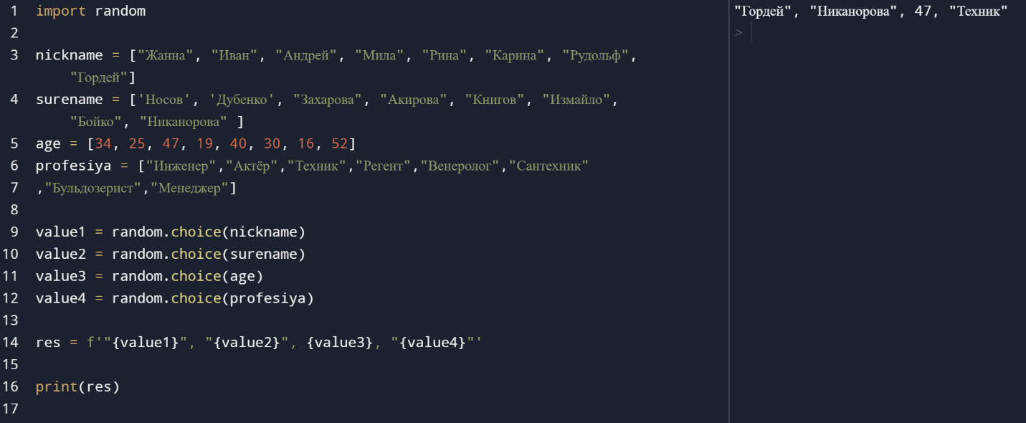

use [ пр часть]

insert sotrudniky values (1,'Гордей', 'Акиров', 25, 'Сантехник'),

(2, 'Рина', 'Акирова', 52, 'Венеролог'),

(3, 'Мила', 'Захарова', 34, 'Сантехник'),

(4, 'Иван', 'Книгов', 40, 'Инженер'),

(5, 'Рудольф', 'Захаров', 30, 'Сантехник'),

(6, 'Жанна', 'Никанорова', 47, 'Техник'),

(7, 'Андрей', 'Акиров', 30, 'Менеджер'),

(8, 'Карина', 'Измайло', 52, 'Регент')

3.

use [ пр часть]

select * from sotrudniky

where profesiya = 'менеджер';

